Įgyvendinant projektą „informacija apie aplinką tausojančių energijos šaltinių, ekonomišką vandens panaudojimą bei aplinką tausojančio gyvenimo būdo pasirinkimo mokymai“
Laikas: 2014 08 22 d.,penktadienis , nuo 9.30
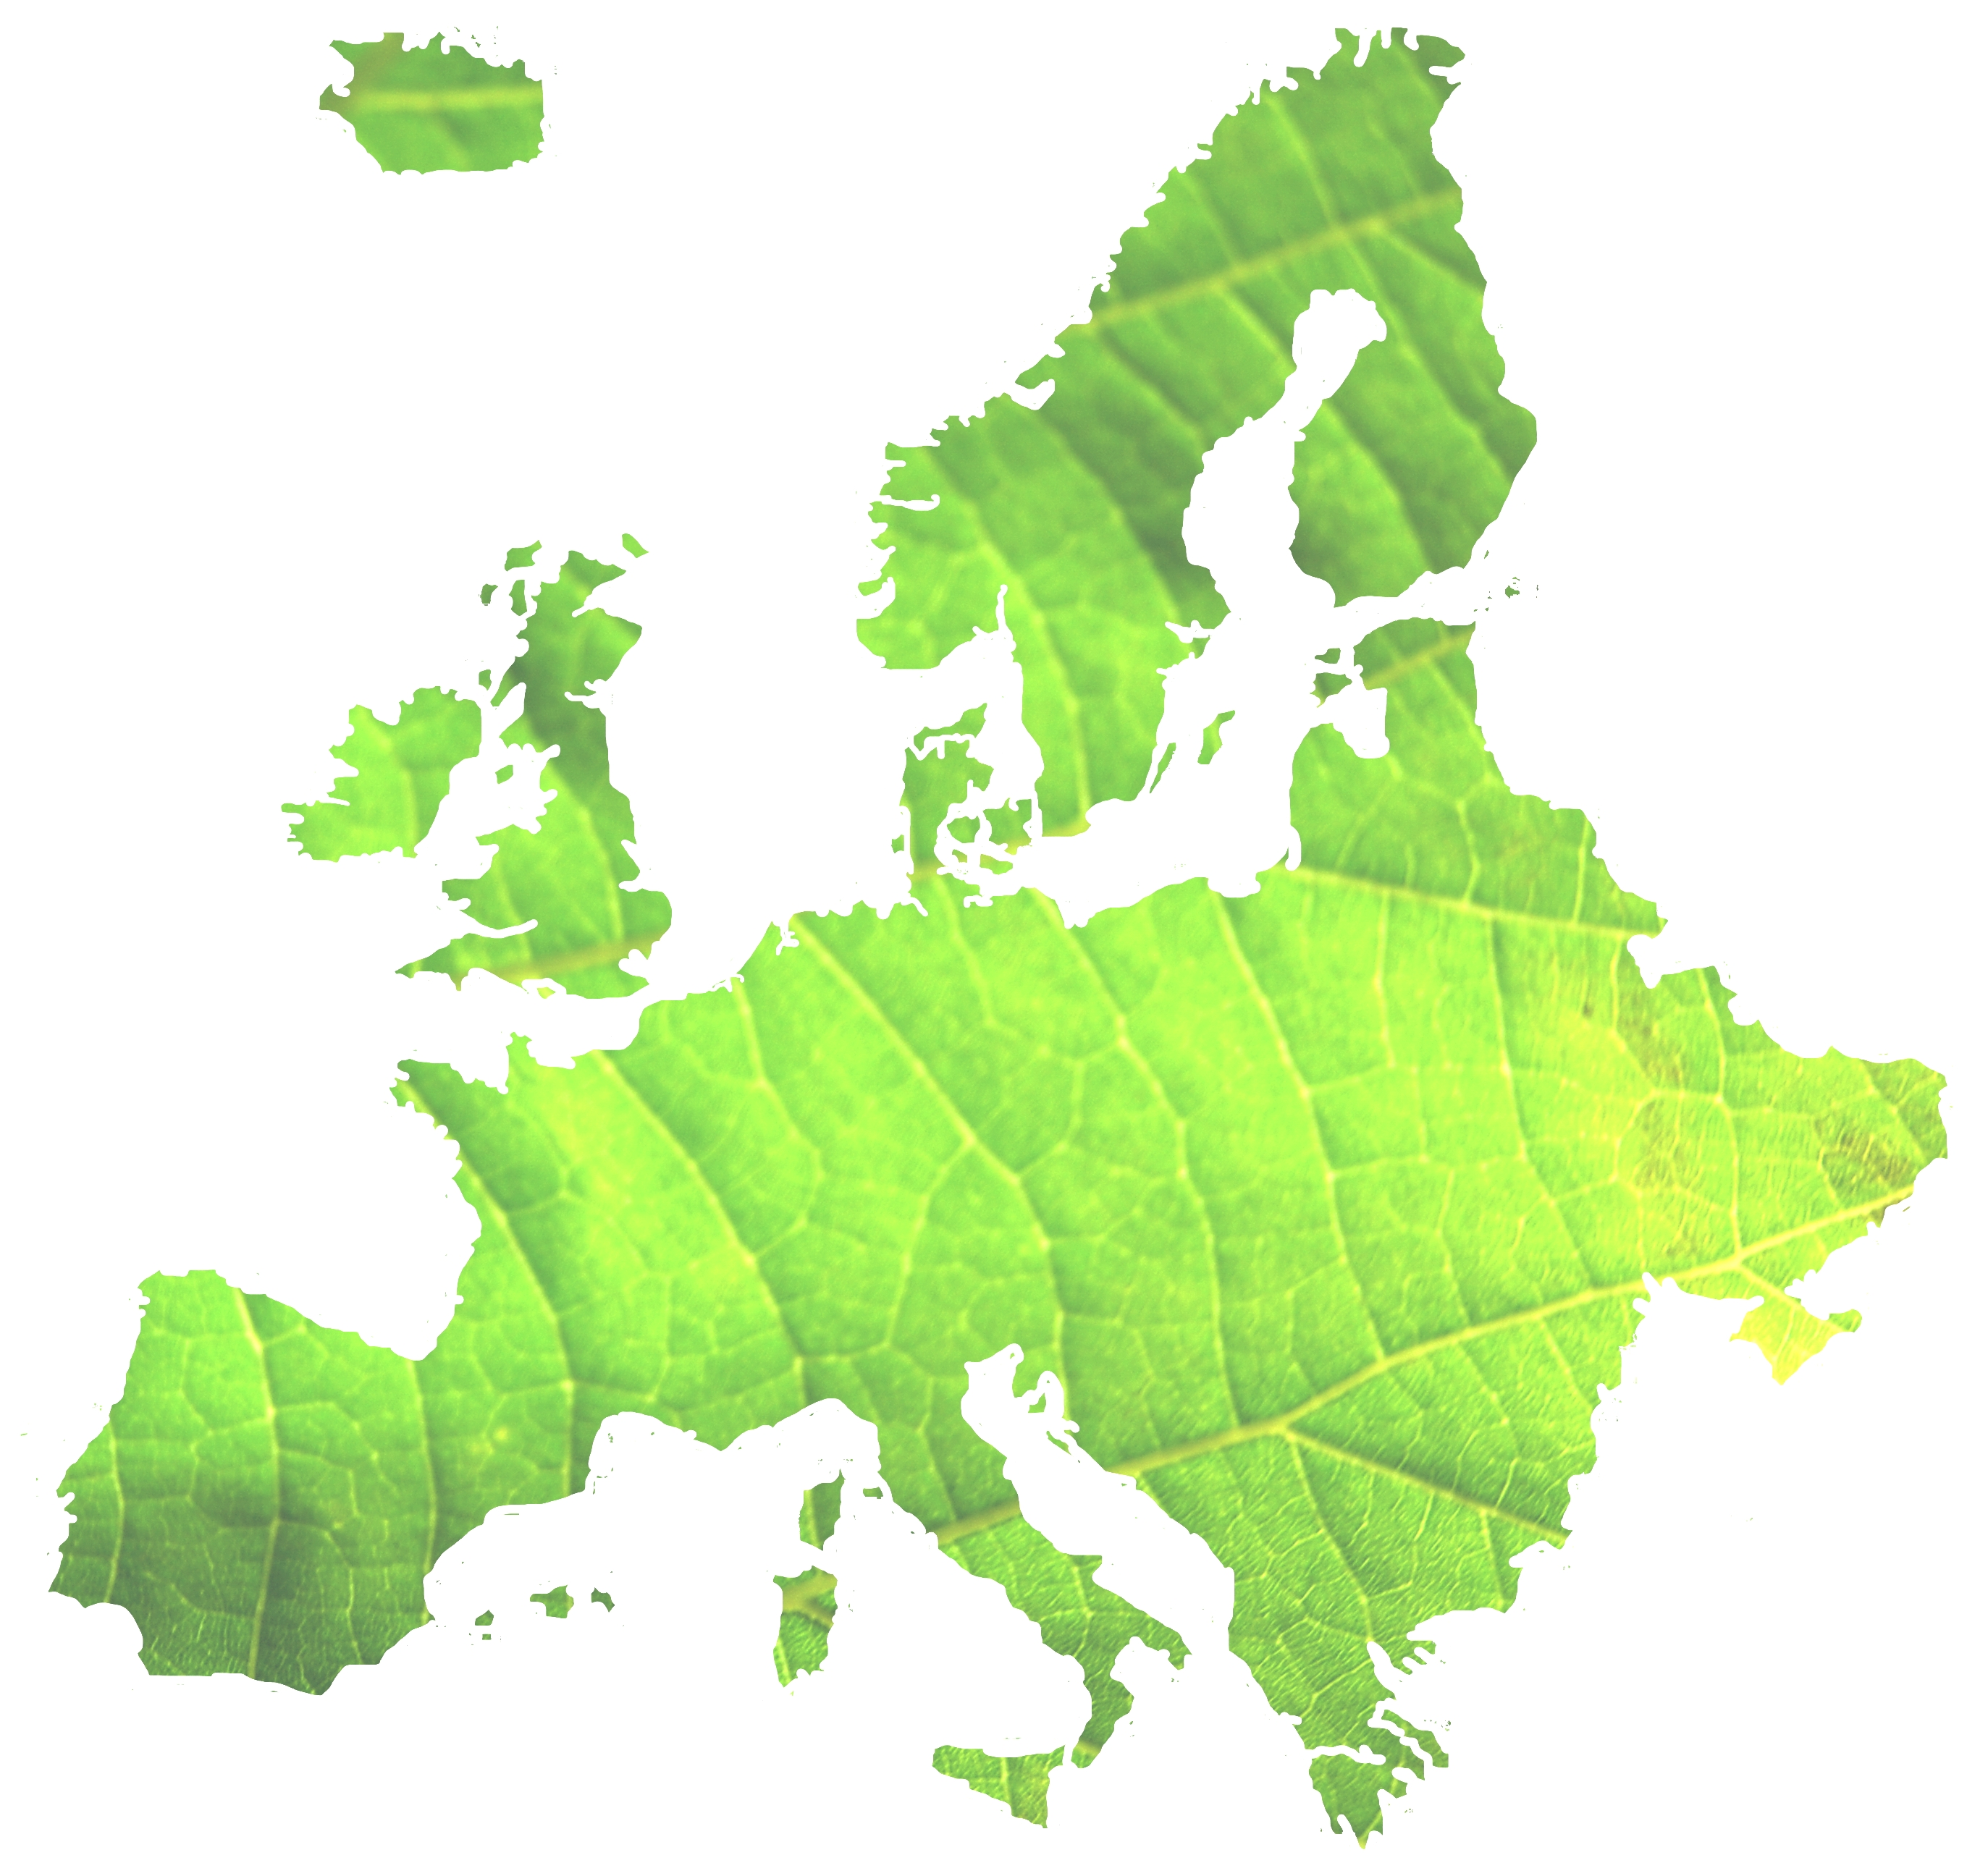
Vieta: Gėlių g. 2., Ringaudų pradinė mokykla Ringaudų k., Kauno r.
KVIEČIAME Į MOKYMUS
Kurių metu Jūs sužinosite:
- Kokie yra elektros ir šiluminės energijos taupymo būdai, mažinantys išlaidas ir tausojantys Jūsų asmens sveikatą bei aplinką;
- Kokias lemputes finansiškai naudinga naudoti namų ūkyje;
- Kaip taupiai ir saugiai naudoti vandenį;
- Kaip sėkmingai išspręsti šulinių ir gręžinių vandens mikrobiologinę bei chemine taršą;
- Koks buityje naudojamų chemikalų poveikis asmens ir aplinkinių sveikatai bei aplinkai. Namų ūkyje naudojamų cheminių medžiagų keitimas pigesniomis, kokybiškomis ir nepavojingomis medžiagomis;
- Cheminių produktų ir medžiagų ženklinimas. Namų ūkyje panaudotų chemikalų rūšiavimas;
- Kaip teisingai ir saugiai rūšiuoti įvairias buityje ir namų ūkyje susidarančias atliekas, šiukšles. Kokios šiukšlės ar atliekos daro neigiamą poveikį asmens ir aplinkinių sveikatai bei neigiamai paveikti aplinką;
- Koks poveikį sveikatai sukelia genetiškai modifikuoti maisto produktai.
PROGRAMA:
Aplinką tausojančios elektros ir šiluminės energijos gavimo šaltiniai ir poveikis klimato kaitai
Aplinką tausojančios vandens panaudojimo galimybės
Chemikalų naudojimo kasdieniuose produktuose poveikis aplinkai
Neigiamas šiukšlių išmetimo poveikis aplinkai bei aplinką tausojančių šiukšlių išmetimo, rūšiavimo galimybės
Genetiškai modifikuotų organizmų naudojimo poveikis aplinkai

VISI RENGINIAI, KAVA, ARBATA, VAISVANDENIAI,
SUMUŠTINIAI,PYRAGAIČIAI NEMOKAMI.
Kavos pertraukos kas 1 val. (viso 5 kavos pertraukos)
Renginio metu istirsime Jusu vandeni, vaisius ir darzoves
NEMOKAMAI

Dalyvių registracija:
tel. + 370 614 44997
el.paštas: info@spi-ba.com

Mokymus organizuoja:
Projekto vykdytojas: UAB „Sveikatos priežiūros įstaigų apskaitos sistemos“
Projekto užsakovas: Viešoji įstaiga „Litsafaris“
Projektą finansuoja: Europos Regioninės plėtros fondas



